Литература | https://cloud.mail.ru/public/quEb/xCEwmacxp изучить
география | П.33, вопросы устно 1,7
физра | https://resh.edu.ru/subject/lesson/3232/train/ - выполнить тренировочное задание.
Англ яз | 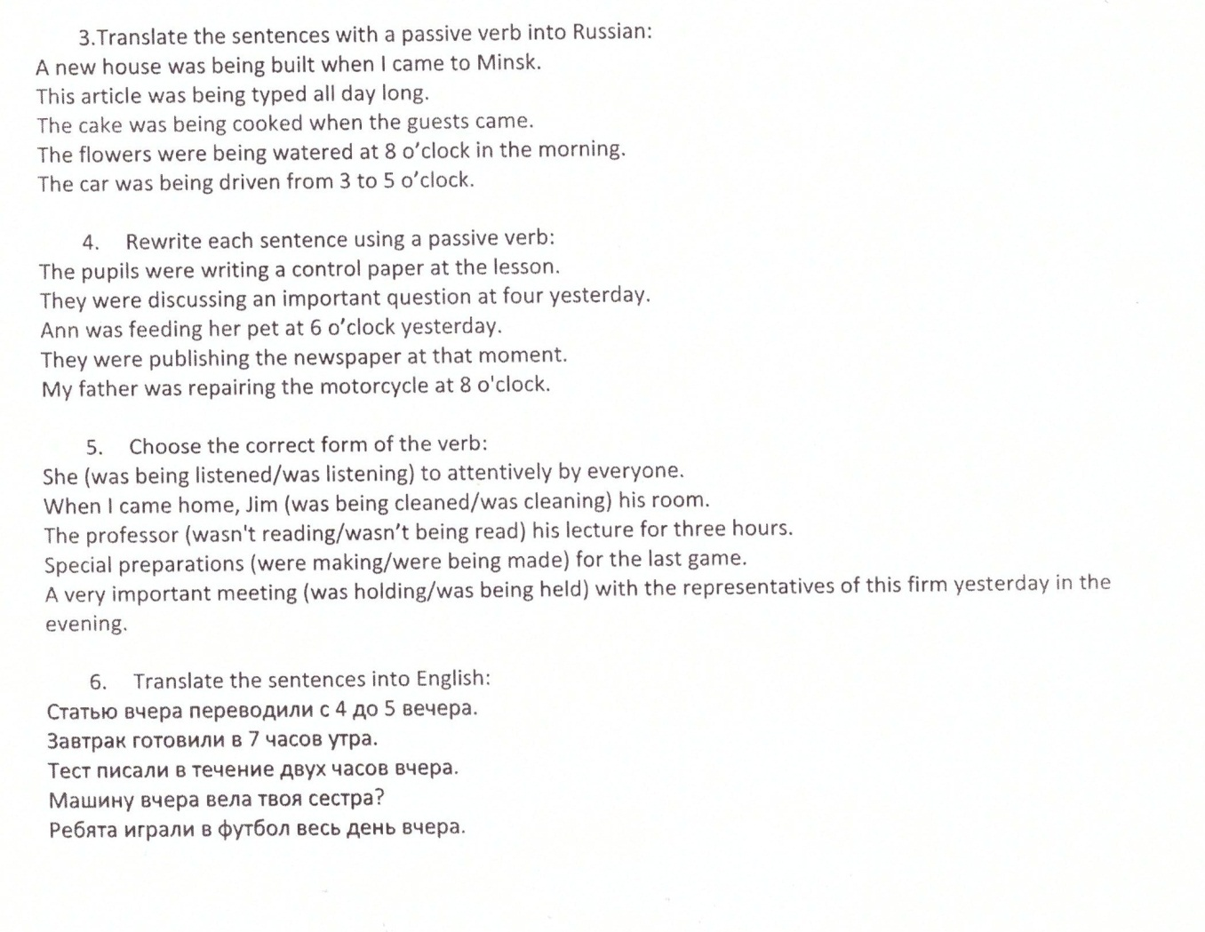
алгебра | https://www.time4math.ru/_files/ugd/3fbc02_65d5c5cd05014bde89e5436cfa98f804.pdf  решить практикоориентированные задачи

